**ĐẶC TẢ KIẾN THỨC MÔN VẬT LÝ 10 CUỐI HK2**

**NĂM HỌC: 2022- 2023**

|  |  |  |  |  |  |  |  |
| --- | --- | --- | --- | --- | --- | --- | --- |
| **TT** | **NỘI DUNG KIẾN THỨC** | **ĐƠN VỊ KIẾN THỨC** | **CHUẨN KIẾN THỨC KỸ NĂNG CẦN KIỂM TRA** | **SỐ CÂU HỎI THEO MỨC ĐỘ NHẬN THỨC** | | | |
| **NHẬN BIÊT** | **THÔNG HIỂU** | **VẬN DỤNG** | **VẬN DỤNG CAO** |
| **1** | Công suất- Hiệu suất | Công suất | Nhận biết:   * Biết được công suất là gì và công thức tính. * Các đơn vị của công suất. * Mối liên hệ giữa công suất, lực sinh ra và vận tốc khi động cơ hoạt động | 1 |  |  |  |
| Hiệu suất | Nhận biết:   * Biết được sơ đồ chuyển hóa năng lượng Sankey. * Biết được công thức tính hiệu suất của một động cơ.   Thông hiểu:   * Phân tích sơ đồ Sankey trong khi một động cơ hoạt động: quạt điện, xe máy , xe hơi…. |  | 1 |  |  |
| **2** | Động năng và thế năng. Định luật bảo toàn cơ năng | Động năng và thế năng. | Nhận biết:   * Động năng, đặc điểm của động năng. * Thế năng trọng trường, đặc điểm của thế năng trọng trường   Vận dụng:   * Tính được động năng, thế năng của vật. * Tính được công của lực dựa vào sự biến đổi động năng * Tính được thế năng khi thay đổi gốc thế năng. | 1 |  | 1 |  |
| Định luật bảo toàn cơ năng. | Nhận biết:   * Cơ năng là gì, công thức tính, đơn vị, định luật bảo toàn cơ năng.   Thông hiểu:   * Sự chuyển hóa của động năng , thế năng trong quá trình vật rơi. * Hiểu về các trường hợp cơ năng không bảo toàn do ma sát, lực cản , ngoại lực khác.   Vận dụng cao:   * Tính toán các đại lượng : tốc độ, độ cao của một vật thả rơi, ném theo phương đứng * Các bài toán định tính ( giải thích ) về độ cao, tốc độ chạm đất với bài toán ném xiên. |  | 1 |  |  |
| **3** | Động lượng và định luật bảo toàn động lượng | Động lượng và định luật bảo toàn động lượng | Nhận biết:   * Động lượng là gì. * Hệ kín là gì. * Định luật bảo toàn động lượng   Vận dụng:   * Giải thích, tính toán các bài toán súng giật khi bắn. * Giải thích các trường hợp chuyển động : của bong bóng khi mở van cho khí thoát ra, giải thích chuyển động của các tàu vũ trụ ngoài không gian bảo toàn động lượng. * Bài toán phi hành gia ném vật trang 118 SGK. | 1 |  | 1 |  |
| **4** | Các loại va chạm | Các loại va chạm | Nhận biết:   * Mối liên hệ giữa lực tổng hợp tác dụng lên vật và tốc độ thay đổi của động lượng. * Khái niệm xung của lực. * Va chạm đàn hồi và va chạm không đàn hồi: định nghĩa, các đặc điểm về động năng, động lượng của hệ khi xảy ra va chạm.   Thông hiểu:   * Xác định lực tương tác khi các vật va chạm. * Giải thích nguyên lý của : đệm khí cứu hộ, túi khí trong xe hơi, găng tay boxing, giảm xốc xe,..   Vận dụng cao:  Bài toán va chạm kết hợp định luật bảo toàn động lượng với bảo toàn cơ năng/ biến thiên cơ năng. |  | 1 |  | 1 |
| **5** | Động học của chuyển động tròn | Động học của chuyển động tròn | Nhận biết   * Định nghĩa radian, mối liên hệ giữa cung tròn và góc. * Tốc độ góc là gì. * Liên hệ giữa tốc độ góc và tốc độ. * Đặc điểm của vecto vận tốc , gia tốc trong chuyển động tròn đều.   Vận dụng:   * Tính được các đại lượng tốc độ, tốc độ góc, gia tốc hướng tâm, góc quay, thời gian trong chuyển động tròn đều * Chuyển đổi qua lại giữa độ và radian. | 1 |  |  |  |
| ***tổng*** | |  |  | **4** | **3** | **2** | **1** |

|  |  |  |  |  |  |  |  |  |  |
| --- | --- | --- | --- | --- | --- | --- | --- | --- | --- |
| **TT** | **NỘI DUNG** | **ĐƠN VỊ KIẾN THỨC** | **THỜI GIAN GIẢNG DẠY (TIẾT)** | **TỈ LỆ %** | **SỐ ĐIỂM TƯƠNG ỨNG** | **SỐ ĐIỂM SAU CẬN CHỈNH** | **TỈ LỆ % ĐIỂM SAU ĐIỀU CHỈNH** | **TỔNG SỐ CÂU TN** | **TỔNG SỐ CÂU TL** |
| **1** | Công suất- Hiệu suất | Công suất | **1** | 7 | 0,7 | **1** | 10 | **0** | **1** |
| Hiệu suất | **1** | 8 | 0,8 | **1** | 10 | **0** | **1** |
| **2** | Động năng và thế năng. Định luật bảo toàn cơ năng | Động năng và thế năng. | **2** | 14 | 1,4 | **1,5** | 15 | **0** | **2** |
| Định luật bảo toàn cơ năng. | **2** | 14 | 1,4 | **1,5** | 15 | **0** | **1** |
| **3** | Động lượng- định luật bảo toàn động lượng | Động lượng-Định luật bảo toàn động lượng | **3** | 22 | 2,2 | **2** | 20 | **0** | **2** |
| **4** | Các loại va chạm | Các loại va chạm | **3** | 21 | 2,1 | **2,0** | 20 | **0** | **2** |
| **5** | Động học của chuyển động tròn | Động học của chuyển động tròn | **2** | 14 | 1,4 | **1,0** | 10 | **0** | **1** |
| **10** | **TỔNG** |  | **14** | **100** | **10** | **10** | **100** | **0** | **10** |

**MA TRẬN ĐẶC TẢ MÔN VẬT LÝ 10 CUỐI HK2**

**NĂM HỌC: 2022- 2023**

|  |  |  |  |  |  |  |  |  |  |  |  |  |  |  |  |  |  |  |  |  |  |  |
| --- | --- | --- | --- | --- | --- | --- | --- | --- | --- | --- | --- | --- | --- | --- | --- | --- | --- | --- | --- | --- | --- | --- |
| **STT** | **NỘI DUNG** | **ĐƠN VỊ KIẾN THỨC** | **CÂU HỎI THEO MỨC ĐỘ NHẬN THỨC** | | | | | | | | | | | | | | | | **TỔNG SỐ CÂU** | | **Tổng Thời gian** | **Tỉ lệ %** |
| **NHẬN BIẾT** | | | | **THÔNG HIỂU** | | | | **VẬN DỤNG** | | | | **VẬN DỤNG CAO** | | | | **Ch**  **TN** | **Ch**  **TL** |
| **Ch**  **TN** | **Thời**  **gian** | **Ch**  **TL** | **Thời**  **gian** | **Ch**  **TN** | **Thời**  **gian** | **Ch**  **TL** | **Thời**  **gian** | **Ch**  **TN** | **Thời**  **gian** | **Ch**  **TL** | **Thời**  **gian** | **Ch**  **TN** | **Thời**  **gian** | **Ch**  **TL** | **Thời**  **gian** |
| **1** | Công suất- Hiệu suất | Công suất |  |  | 1 | 3’ |  |  |  |  |  |  |  |  |  |  |  |  |  | 1 | 3’ |  |
| Hiệu suất |  |  |  |  |  |  | 1 | 5’ |  |  |  |  |  |  |  |  |  | 1 | 5’ |  |
| **2** | Động năng và thế năng. Định luật bảo toàn cơ năng | Động năng và thế năng. |  |  | 1 | 3’ |  |  |  |  |  |  | 1 | 5’ |  |  |  |  |  | 2 | 8’ |  |
| Định luật bảo toàn cơ năng. |  |  |  |  |  |  | 1 | 5’ |  |  |  |  |  |  |  |  |  | 1 | 5’ |  |
| **3** | Động lượng và định luật bảo toàn động lượng | Động lượng và định luật bảo toàn động lượng |  |  | 1 | 3’ |  |  |  |  |  |  | 1 | 5’ |  |  |  |  |  | 2 | 8’ |  |
| **4** | Các loại va chạm | Các loại va chạm |  |  |  |  |  |  | 1 | 5’ |  |  |  |  |  |  | 1 | 8’ |  | 2 | 13’ |  |
| **5** | Động học của chuyển động tròn | Động học của chuyển động tròn |  |  | 1 | 3’ |  |  |  |  |  |  |  |  |  |  |  |  |  | 1 | 3’ |  |
| 6 | **TỔNG ĐIỂM** |  |  |  | **4** | **12’** |  |  | **3** | **15’** |  |  | **2** | **10** |  |  | **1** | **8** |  | 10 | 45 |  |

|  |  |
| --- | --- |
| SỞ GIÁO DỤC VÀ ĐÀO TẠO  THÀNH PHỐ HỒ CHÍ MINH  **TRƯỜNG TH – THCS – THPT VIỆT ANH**  ĐỀ CHÍNH THỨC | **KIỂM TRA ĐÁNH GIÁ CUỐI KÌ II**  **(Năm học 2022-2023)**  **MÔN: VẬT LÝ lớp 10**  *Thời gian làm bài: 45 phút*  *(Không kể thời gian phát đề)* |

**Câu 1 *(1,0 điểm).*** Công suất là gì, công thức tính, đơn vị từng đại lượng trong công thức?

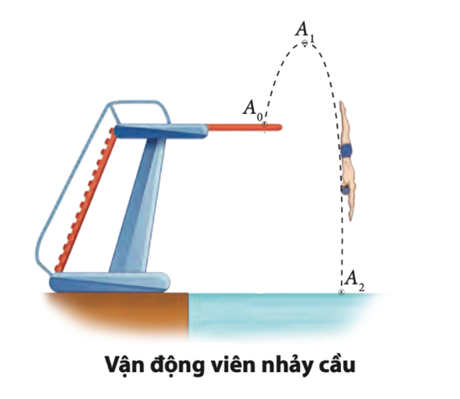**Câu 2 *(1,0 điểm).*** Trình bày định nghĩa, công thức tính của động năng, kèm theo chú thích và đơn vị của từng đại lượng?

**Câu 3 *(1,0 điểm).*** Động lượng là gì, công thức tính, chú thích , đơn vị từng đại lượng?

**Câu 4 *(1,0 điểm).*** Trình bàymối liên hệ giữa tổng hợp lực tác dụng lên vật và tốc độ thay đổi của động lượng?

**Câu 5 *(1,0 điểm).*** Phân tích các yếu tố trong sơ đồ Sankey của một xe máy chạy bằng xăng?

**Câu 6 *(1,0 điểm).*** Mô tả qúa trình biến đổi động năng, thế năng của một vận động viên nhảy cầu thể thao (Hình 1) trong quá trình di chuyển từ A0 đến A1 đến A2. (Chọn gốc thế năng tại mặt nước).

**Hình 1**

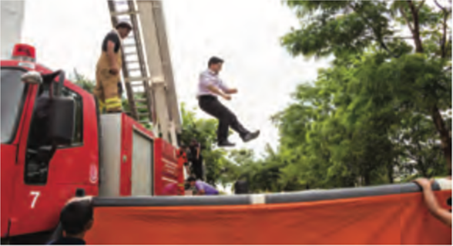**Câu 7 *(1,0 điểm).*** Trong các vụ cháy, khi cứu hộ, người ta thường dùng các đệm khí ( Hình 2) để hứng người khi nhảy từ trên các tầng cao xuống ( 3-4 tầng ), hãy giải thích nguyên tắc vật lý trong trường hợp này?

**Câu 8 *(1,0 điểm).*** Một quả bóng có khối lượng 200g, đang bay với tốc độ 10m/s ở độ cao 3m so với mặt đất, chọn gốc thế năng tại mặt đất, gia tốc rơi tự do là 9,8m/s2. Hãy tính động năng và thế năng của quả bóng.

**Hình 2**

**Câu 9 *(1,0 điểm).*** Thổi căng một quả bóng, giữ chặt bằng tay. Tìm một nơi đủ rộng, thả tay ra. Mô tả và giải thích hiện tượng bằng kiến thức vật lý đã học.

**Câu 10 *(1,0 điểm).*** Một học sinh dùng một cục đất sét dẻo có khối lượng 200g ném vào một quả banh có khối lượng 300g. Sau khi va chạm, cục đất sét dính chặt vào quả banh và cùng chuyển động với vận tốc 5m/s.

a) Tìm vận tốc của cục đất sét trước lúc va chạm.

b) Tìm phần cơ năng đã mất mát trong quá trình va chạm.

**----- HẾT -----**

**ĐÁP ÁN.**

**Câu 1:** Ghi đúng và đủ các nội dung 1đ ( thiếu -0,25 đ)

**Câu 2:** Ghi đúng và đủ các nội dung 1đ ( thiếu -0,25 đ)

**Câu 3:** Ghi đúng và đủ các nội dung 1đ ( thiếu -0,25 đ)

**Câu 4:** Ghi đúng và đủ các nội dung 1đ ( thiếu -0,25 đ)

**Câu 5:** Phân tích đúng 1đ

**Câu 6:** Mô tả đúng qua trình tăng/ giảm của động năng, thế năng trong suốt quá trình di chuyển 1đ

**Câu 7:** Giải thích đúng có ý tăng thời gian tiếp xúc để giảm lực. 1đ

**Câu 8:**

* Tính đúng động năng 10J 0,5đ
* Tính đúng thế năng 5,88J 0,5đ

**Câu 9:**

* Mô tả đúng hiện tượng 0,5đ
* Giải thích : dùng định luật bảo toàn động lượng 0,5đ.

**Câu 10:**

* Tính được vận tốc của đất sét trước va chạm 12,5m/s 0,5đ
* Tính được động năng lúc đầu và sau : 0,25đ
* Tính được sự mất mát cơ năng là hiệu của 2 động năng 9,375J . 0,25đ